[中国医科大学附属第一医院SCI论文，H&E 染色图多处重叠被公开打假](https://mp.weixin.qq.com/s?__biz=Mzk0ODcwOTAyMQ==&mid=2247498895&idx=1&sn=a846c31ea04184a1e00d376141e4cb33)

柯南君[柯南科研](javascript:void(0);)2025-04-14 11:13:00浙江

Conan scientific research

**质疑资讯**

**科研诚信**

**撤稿披露**

2021年2月，中国医科大学附属第一医院在International Journal of Nanomedicine（IF 6.6/ 2区）上在线发表了一篇论文。在发表4年后，因图片组内重复在pubpeer上被读者质疑。论文题为“Co-Administration of iRGD with Sorafenib-Loaded Iron-Based Metal-Organic Framework as a Targeted Ferroptosis Agent for Liver Cancer Therapy”。

第一作者：中国医科大学附属第一医院的Xianchuang Liu

通讯作者：中国医科大学附属第一医院的Ke Xu

该研究共受1项基金支持：国家自然科学基金（北京）[批准号81630053]。

论文信息

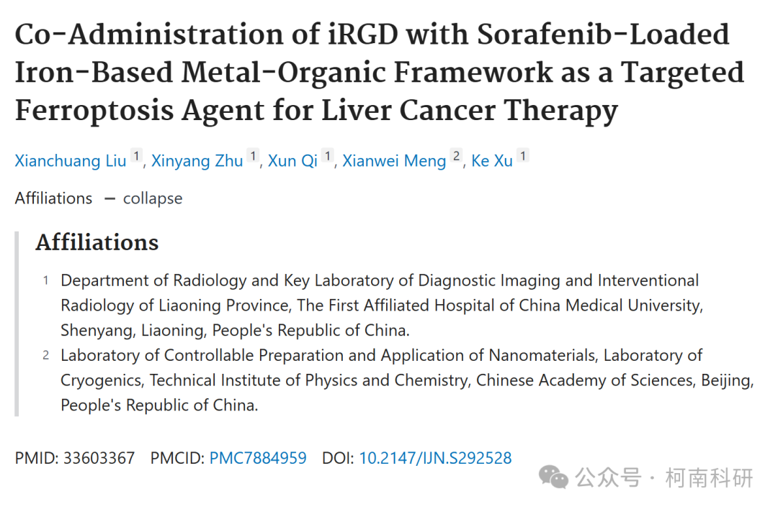

发表期刊

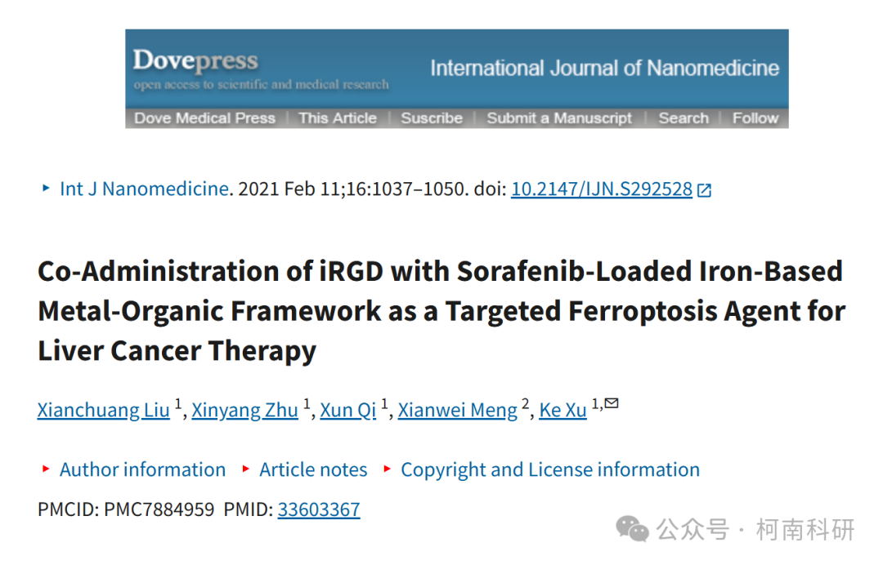

质疑内容

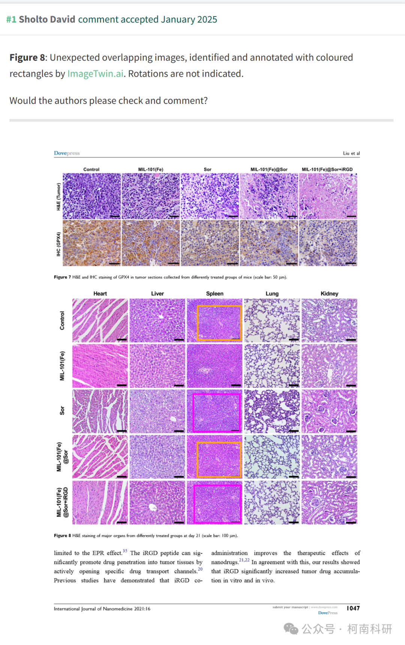

作者回应

针对所提出的质疑，尚未见到作者在www.pubpeer.com上的回应内容。

参考信息：https://pubpeer.com/publications/2DFA66853C8BB8AB6A27D4C58B9EA6

免责声明：信息来源于Pubpeer、Pubmed及相关期刊，提及人名均为音译！

对于文章内容的真实性、完整性、及时性本公众号不做任何保证或承诺，仅供读者参考！

如有侵权，请及时联系公众号后台！

**END**

**柯南科研  
关注最新科研生态，追踪撤稿文量，营造良好科研氛围**

